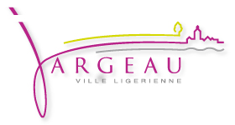

Bonjour,
la ville de Jargeau organise pour sa 4ème édition
un marché des loisirs créatifs
le dimanche 10 juin 2018 de 09h00 à 18h00
(Installation possible à partir de 08h00)
Ce marché est en plein air sur la place du Grand Cloître , autour de l'Eglise, et proche de la Halle où a lieu la Foire à l'Andouille annuelle. Ces deux événements simultanés permettent de faire bénéficier chaque manifestation de l'affluence de l'autre.
Vous devez vous munir de votre matériel d'exposition ou de présentation. Vos véhicules ne pourront rester sur place, mais le stationnement sur les mails avoisinants sera possible. Le mètre linéaire est proposé au prix de 3,50€ pour les amateurs et à 10€ pour les professionnels.
Nous souhaitons la bienvenue à tous les créateurs participants.

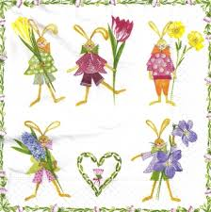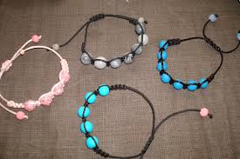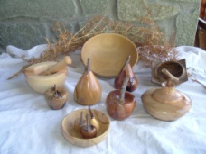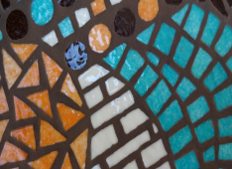

-------------------------------------------------------------------------------------------------------------------------------------
Pour faciliter l'organisation, votre préinscription est souhaitable par courrier ou par mail en remplissant et/ou scannant le bulletin ci-dessous:
Nom: Prénom:
Adresse: Tél:
E-mail: Nombre de ml souhaités:
Renseignements et inscriptions: jargeau.gestion@fr.oleane.com
Vous pouvez également vous préinscrire en ligne, pour ceci cliquez sur ce lien
Pour les retours par courrier, adresser à Mairie de Jargeau-Place du Grand Cloître 45150 JARGEAU ou déposer en Mairie.

